Задание 1
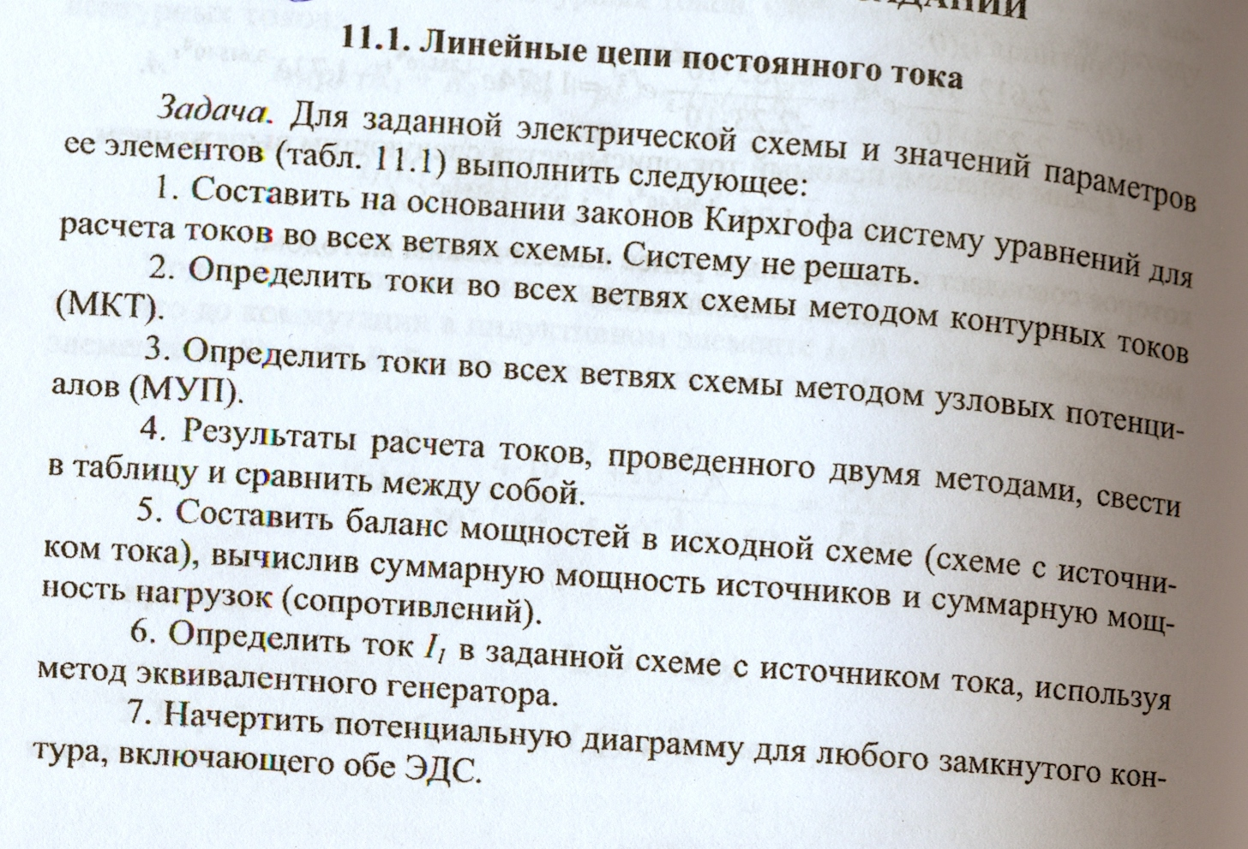

R₁ | R₂ | R₃ | R₄ | R₅ | R₆ | E₁ | E₂ | E₃ | J₁ | J₂ | J₃
Ом |  |  |  |  |  | В |  |  | А
240 | 120 | 90 | 150 | 160 | 100 | 50 | 34 | - | 0 | 0,1 | -

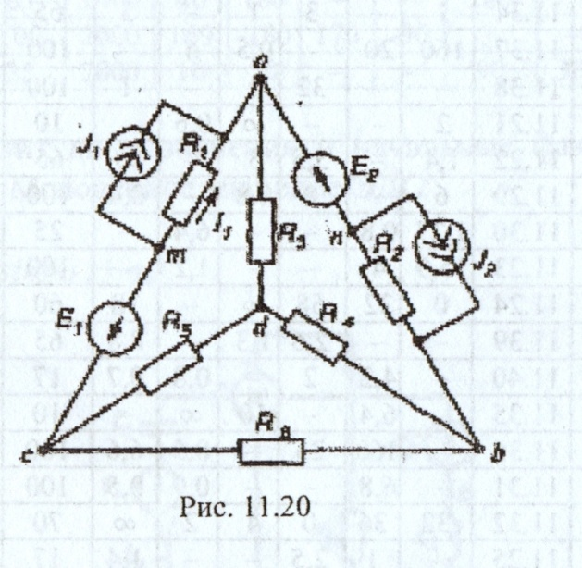

Задание 2
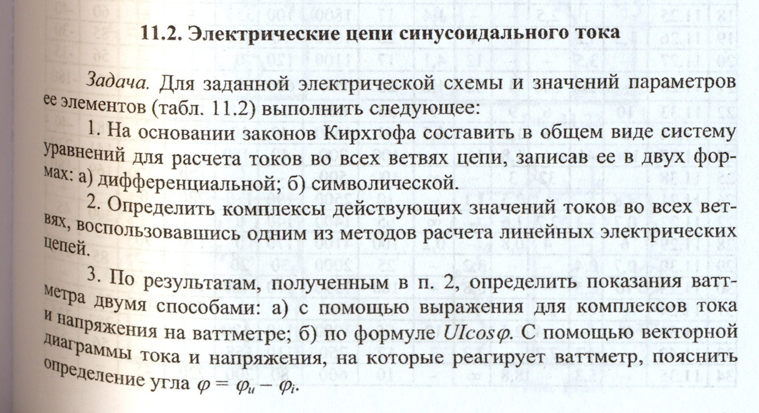
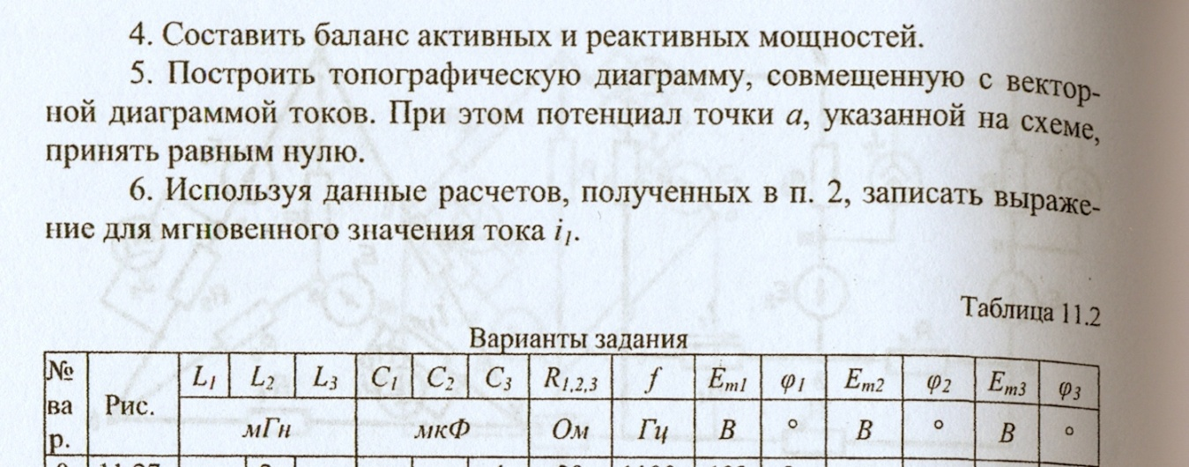

L₁ | L₂ | L₃ | C₁ | C₂ | C₃ | R_{1,2,3} | ƒ | E_{m1} | φ₁ | E_{m2} | φ₂ | E_{m3} | φ₃
мГн |  |  | мкФ |  |  | Ом | Гц | В | ° | В | ° | В | °
12 | - | 8 | 1,6 | - | 0,4 | 100 | 2000 | 169 | -180 | 170 | -90 | - | -

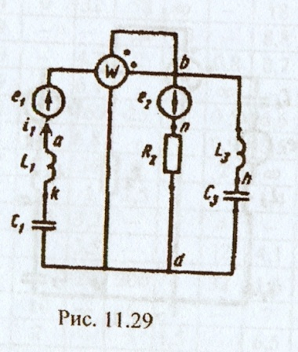
Задание 3
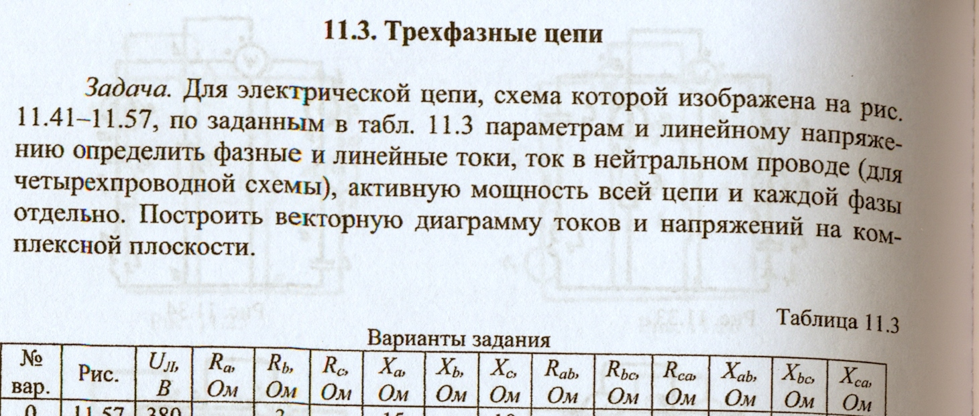

U_{JI٫}  _{В} | R_{a٫}  _{Ом} | R_{b٫}  _{Ом} | R_{c٫}  _{Ом} | X_{a٫}  _{Ом} | X_{b٫}  _{Ом} | X_{c٫}  _{Ом} | R_{ab٫}  _{Ом} | R_{bc٫}  _{Ом} | R_{ca٫ Ом} | X_{ab٫ Ом} | X_{bc٫}  _{Ом} | X_{ca٫}  _{Ом}
127 | 4 | 8 | 6 | 3 | 4 | 8 | - | - | - | - | - | -

